Спектральный анализ электрических сигналов
Цель работы: Изучение спектрального состава периодических электрических сигналов.
В работе используются: анализатор спектра, генератор прямоугольных импульсов, генератор сигналов специальной формы, осциллограф.

Исследование спектра периодической последовательности прямоугольных импульсов
Установка:
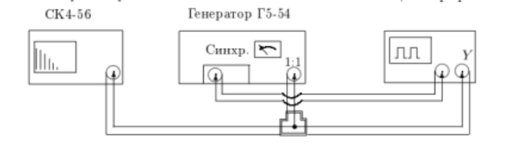
Основные данные:
fповт, Гц | t, с | m, Гц
1000 | 0,000025 | 5000
Следующим образом меняется спеткр при увеличении вдвое t и при увеличении вдвое f (второй параметр не изменялся)
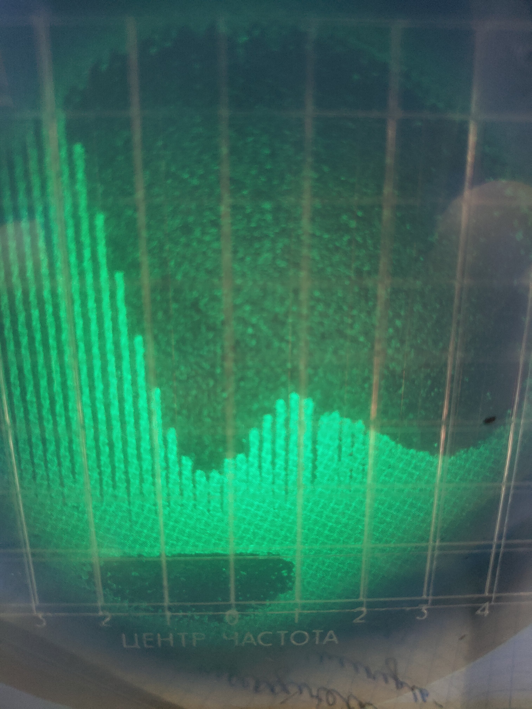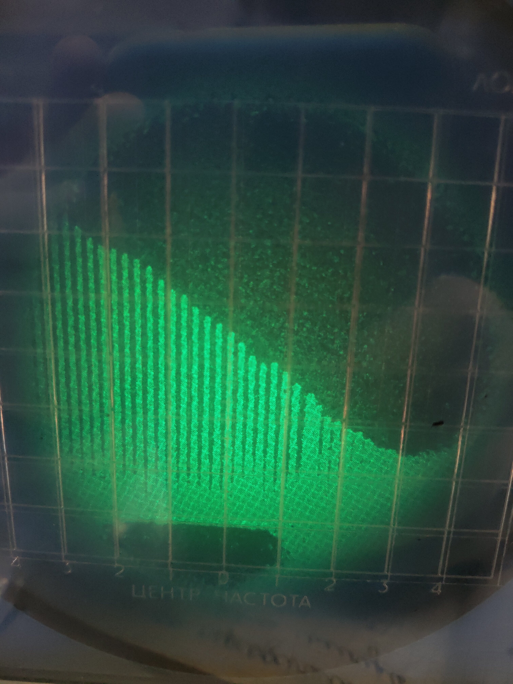
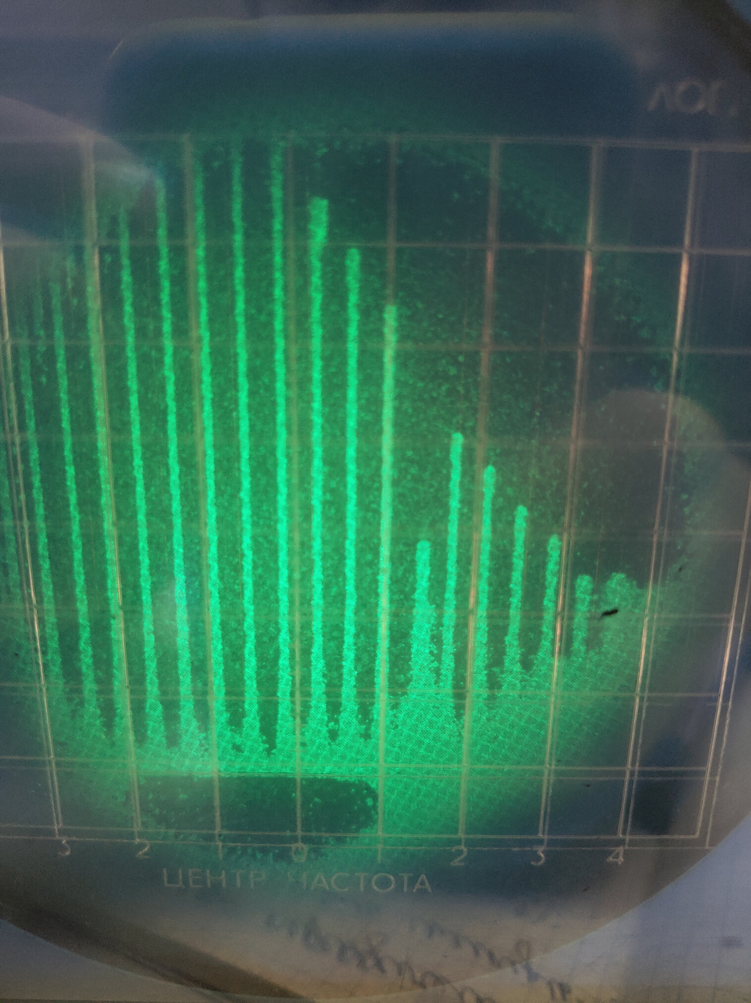

Измерения зависимости спектра длительности импульса dv(t) при увеличении t от 25 до 100 мкс.
dv, кГц | t, мкС
20,97 | 50
15,26 | 70
13,66 | 80
11,04 | 100
9,25 | 120
7,03 | 140
5,04 | 180

График зависимости dv(1/t):
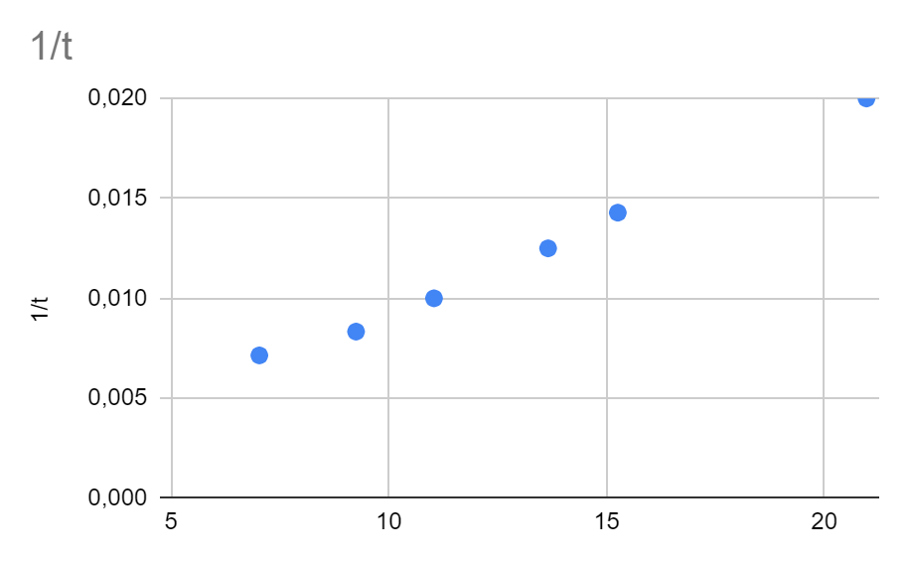

Исследование спектра периодической последовательности цугов
Установка:
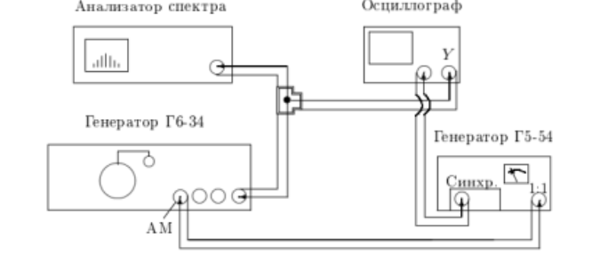
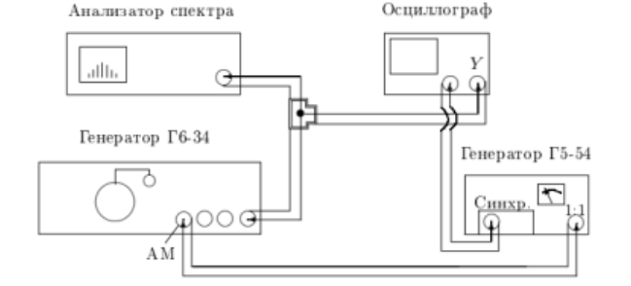
fповт, Гц | t, мкс | m, Гц | v0, кГц
1000 | 10 | 50 | 25
1000 | 25 | 100 | 25
1000 | 100 |  | 25
Следующим образом меняется спектр при изменении t и m
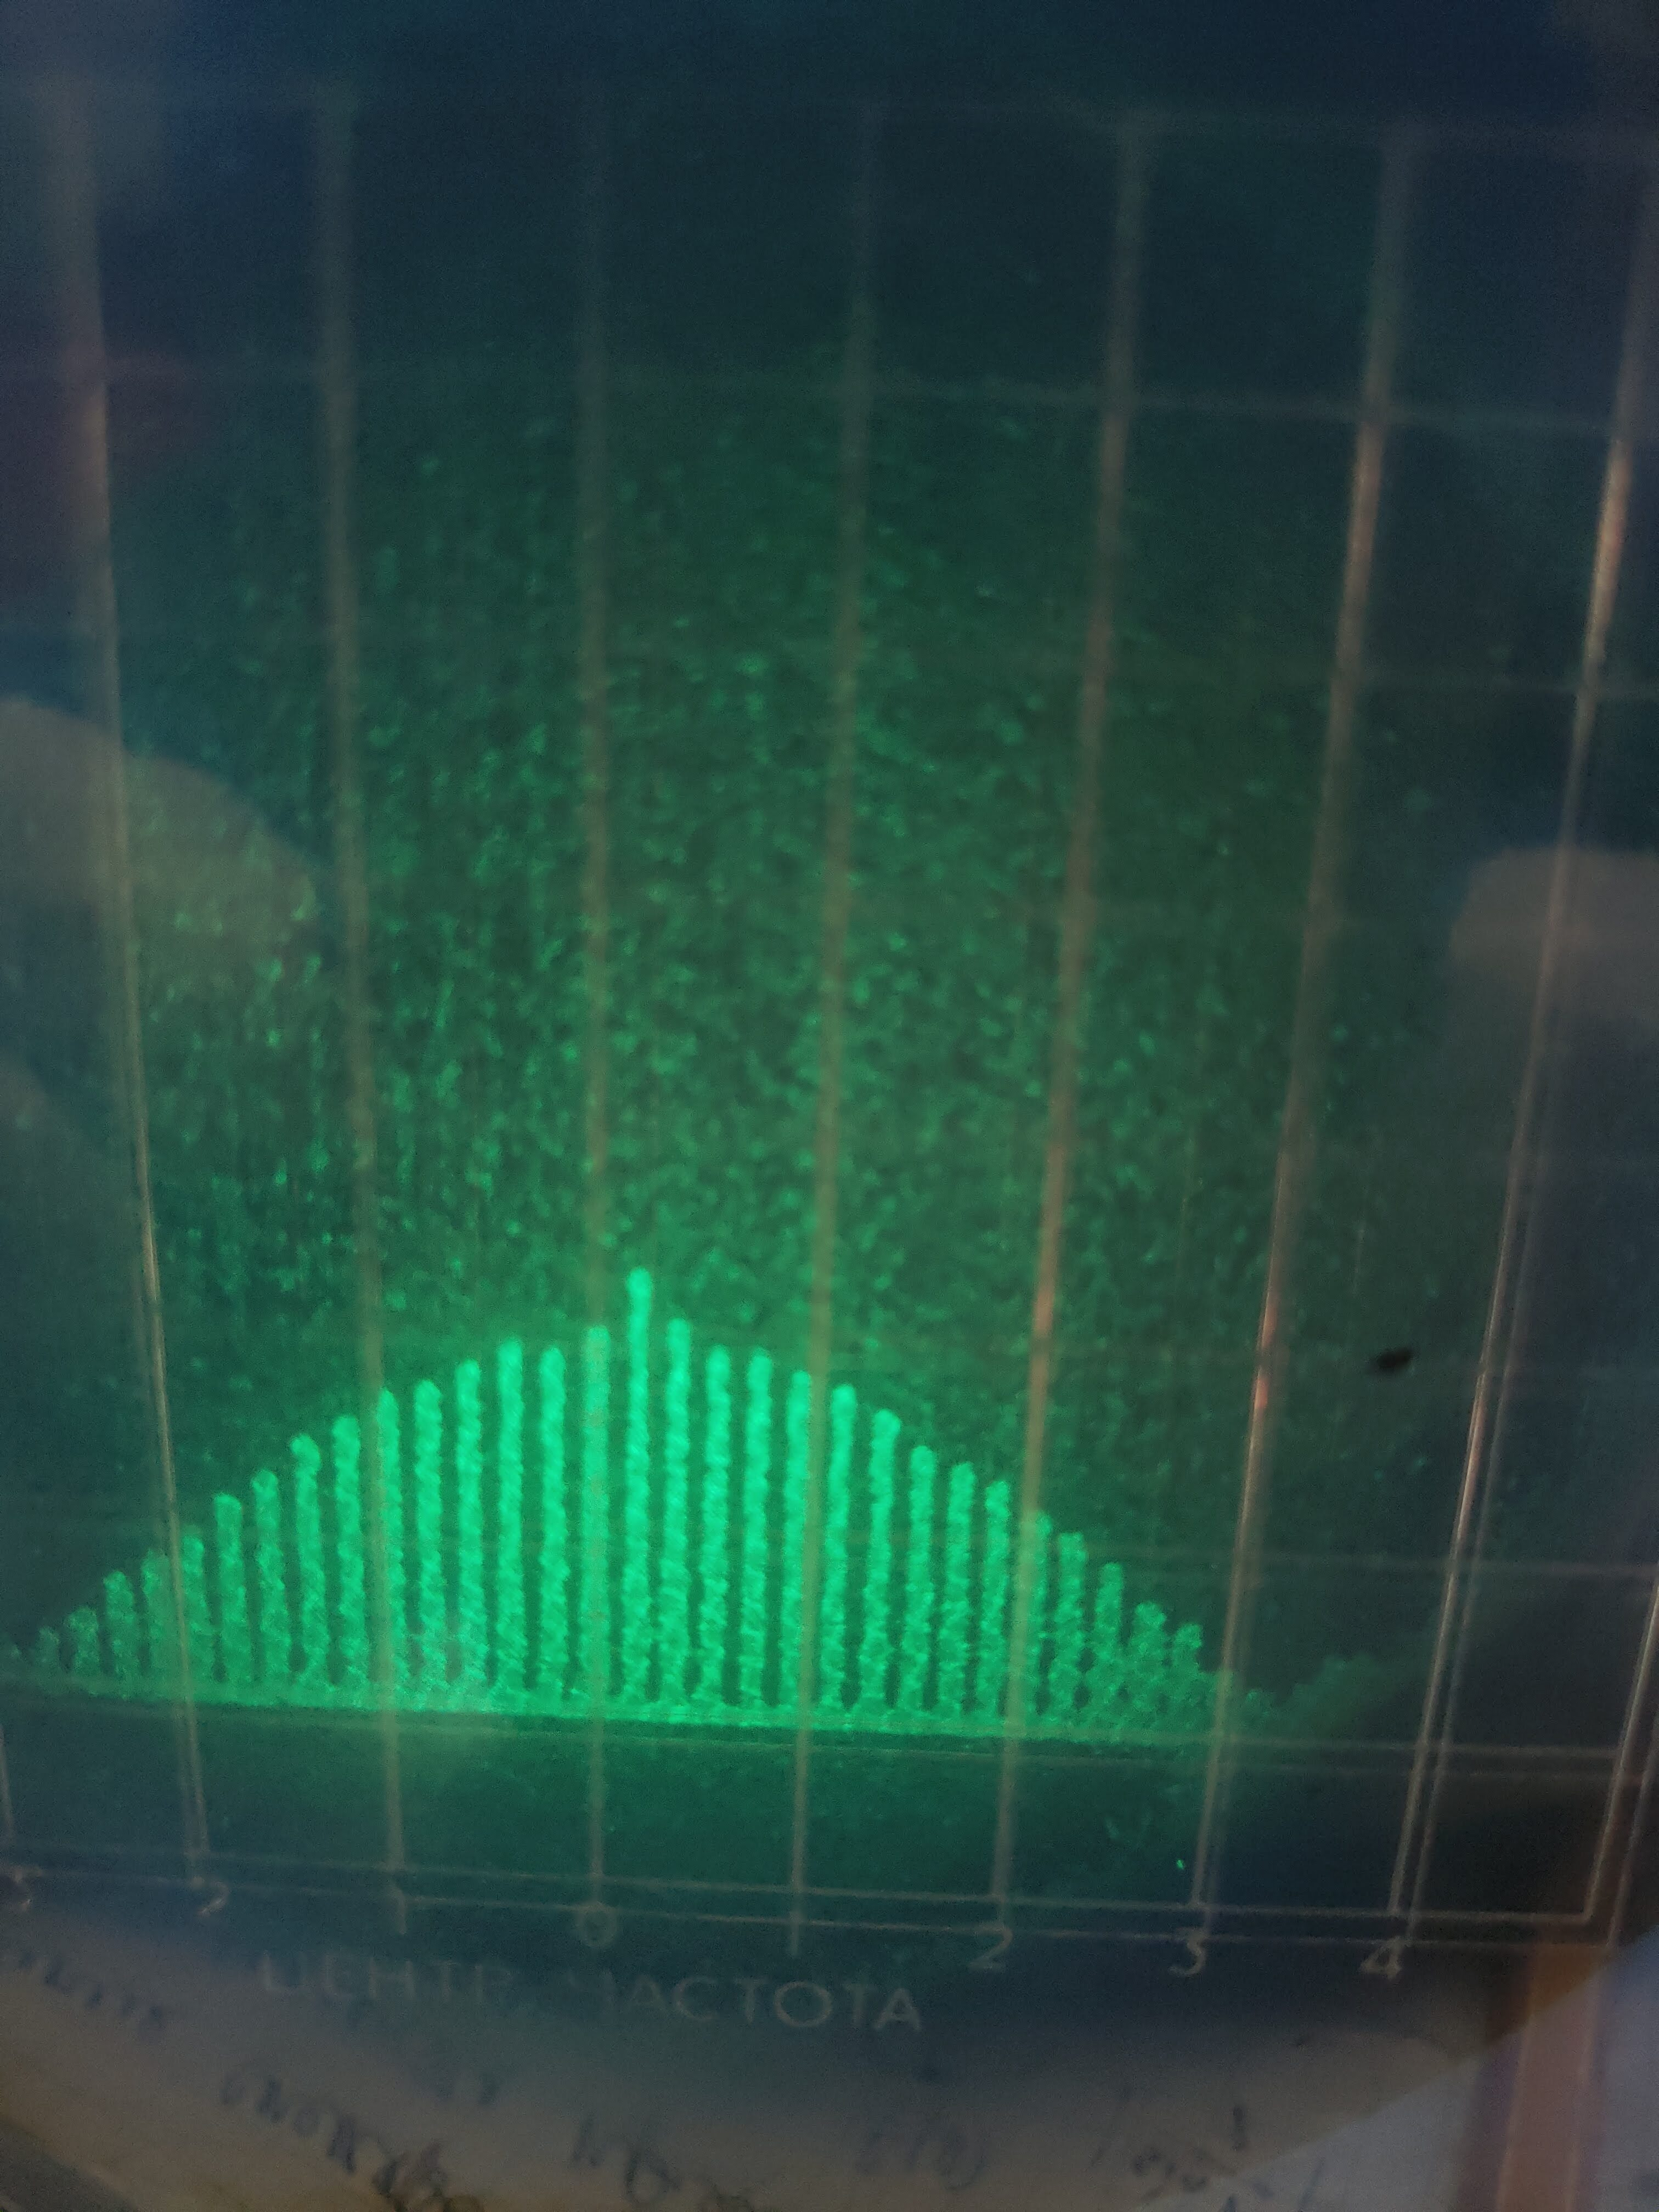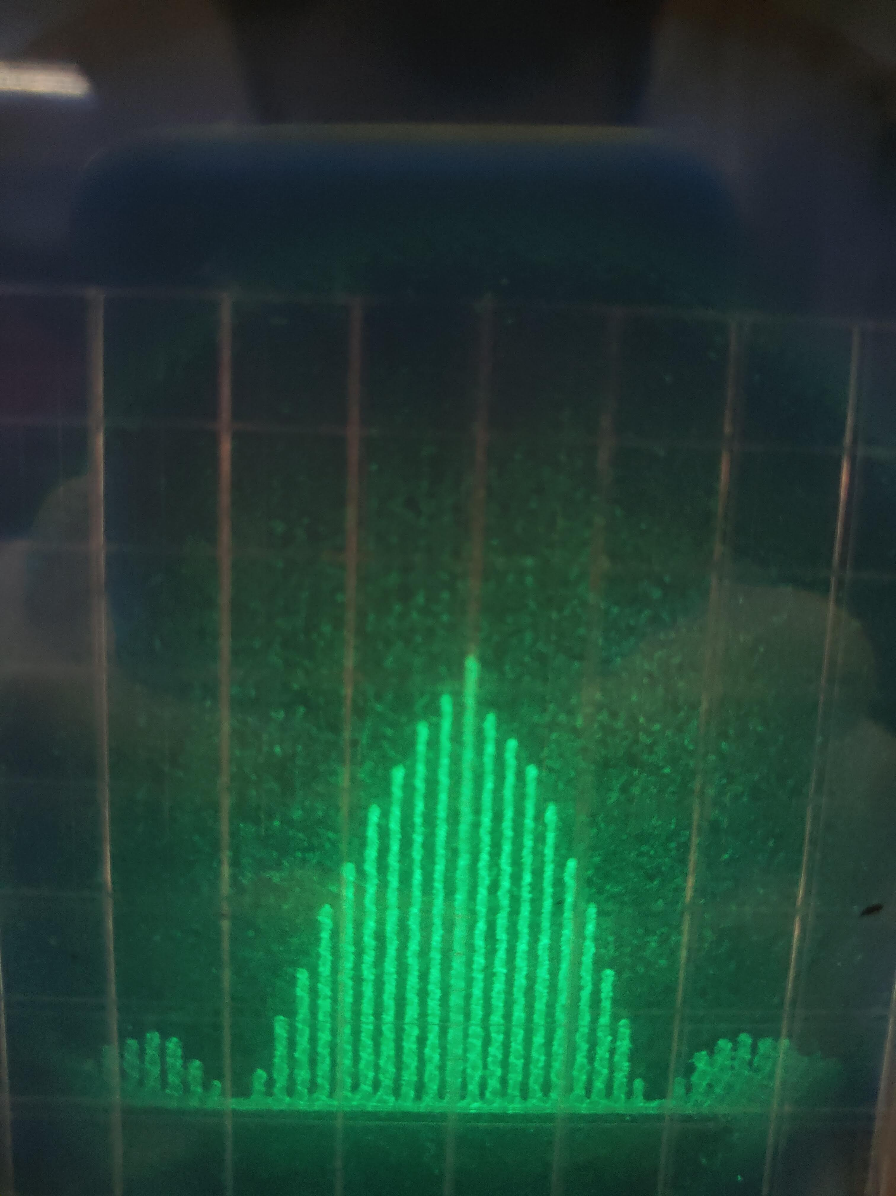
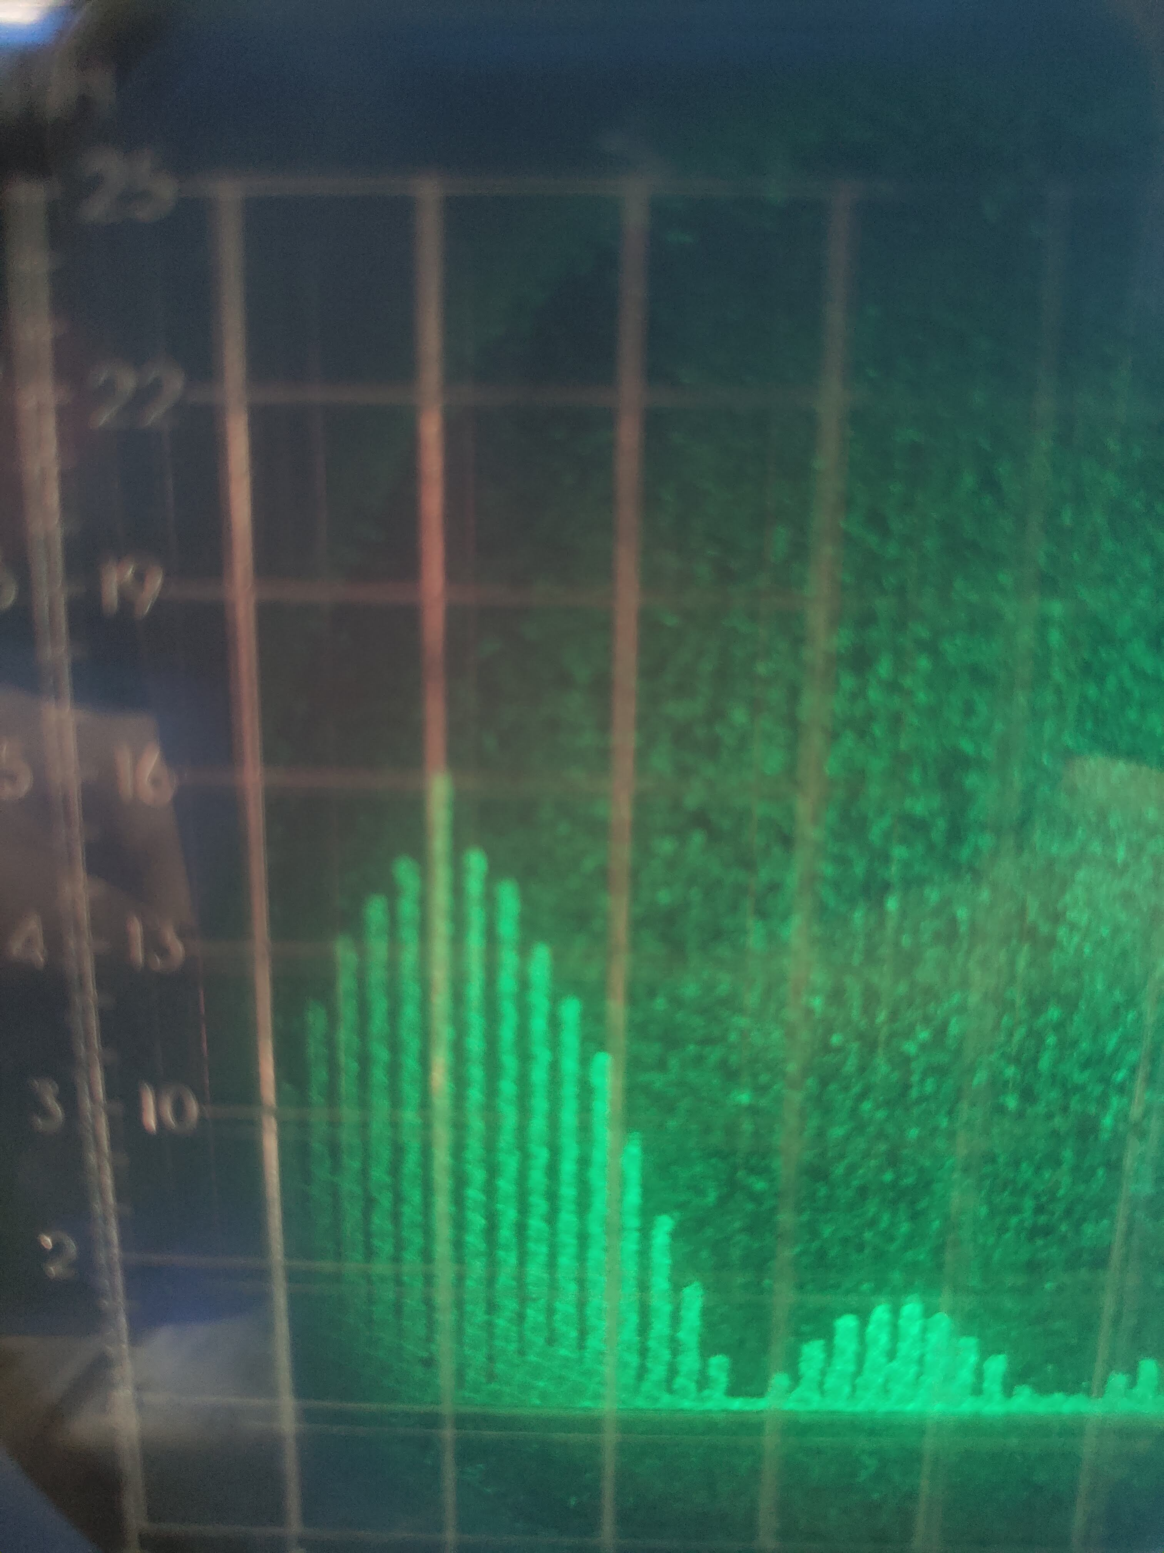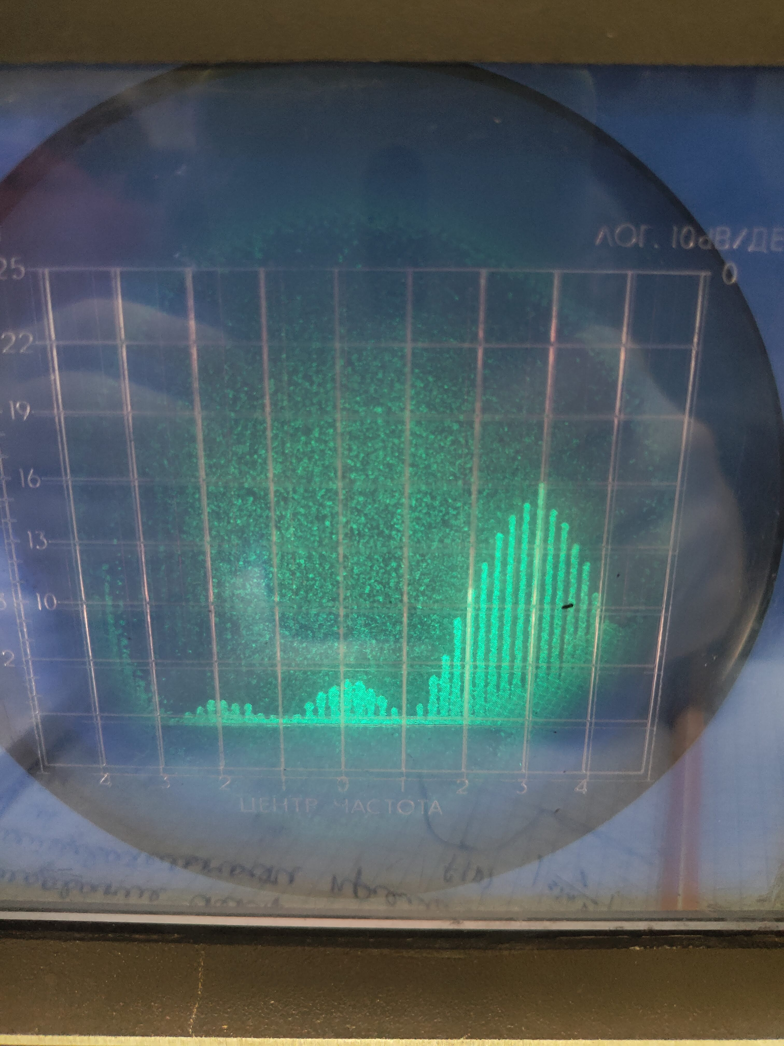
Данные:
dv | f, кГц | t = 50 мкС
1 | 1
2,02 | 2
3,04 | 3
4,01 | 4
5,02 | 5
6,03 | 6

График по полученным данным:
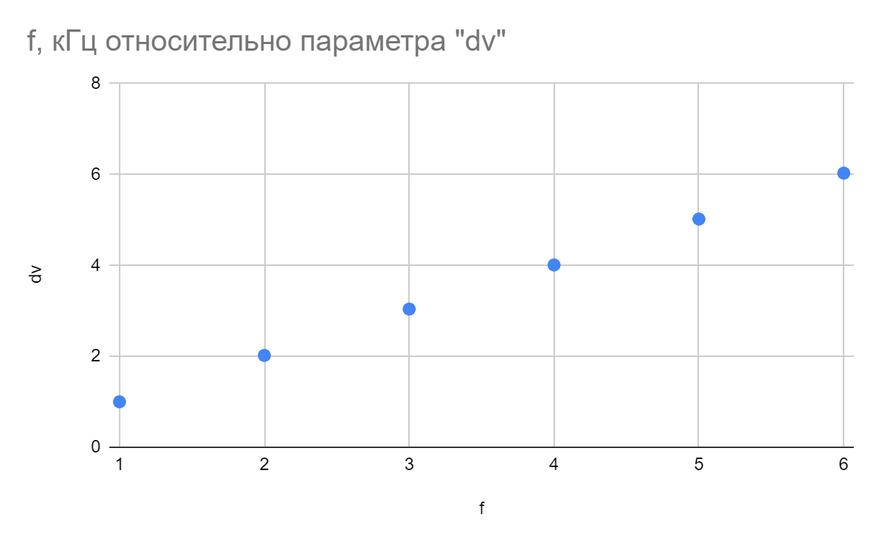

Исследование спектра гармонически сигналов, модулированных по амплитуде.
Установка:
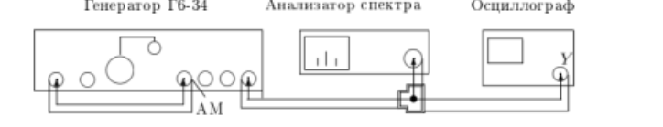

Данные:
Amin/Amax | m
0,5 | 1,03
0,375 | 0,76
0,0625 | 0,085
0,1428571429 | 0,3257142857
0,2857142857 | 0,5614285714
0,3571428571 | 0,7442857143
0,4285714286 | 0,8871428571
0,4571428571 | 0,9442857143
График по данным:
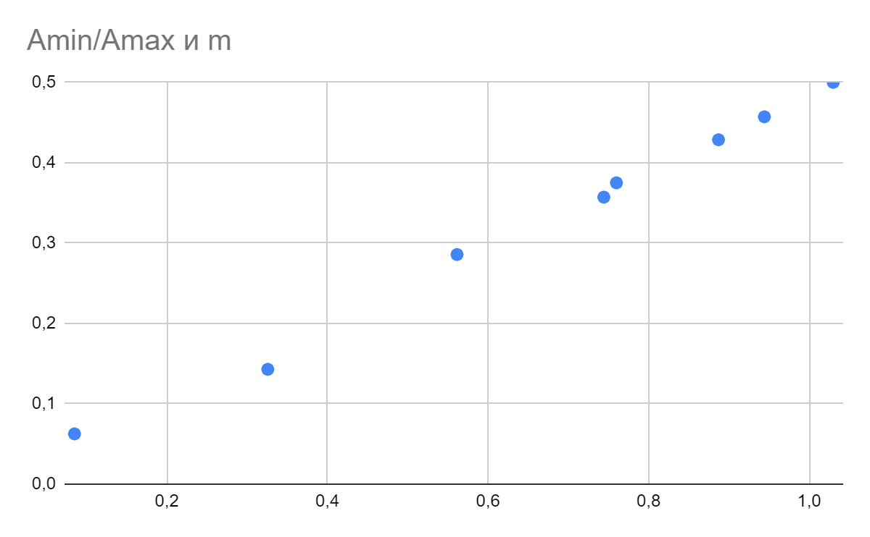
Из данных графика к = (0,53 ± 0,003)

